Инклюзивное образование
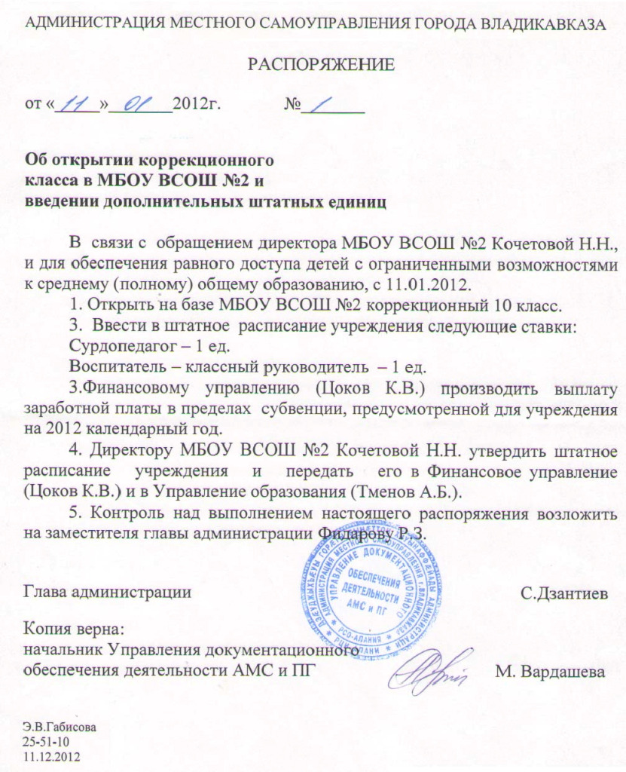

Каждый человек способен чувствовать и думать;
Каждый человек имеет право на общение и на то, чтобы быть услышанным;
Все люди нуждаются друг в друге;
Подлинное образование может осуществляться только в контексте реальных взаимоотношений;
Все люди нуждаются в поддержке и дружбе ровесников;
Для всех обучающихся достижение прогресса скорее может быть в том, что они могут делать, чем в том, что не могут;
Разнообразие усиливает все стороны жизни человека.
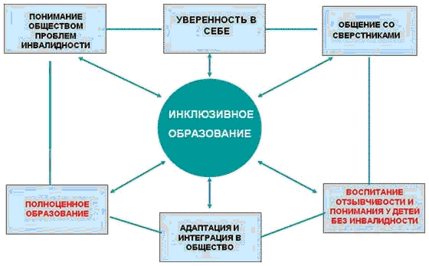
Проблема обучения молодёжи и взрослых с ограниченными возможностями, получение ими среднего образования в нашей школе возникла с 2011года. Понятно, что индивидуальное обучение на дому не способствует социализации и интеграции инвалида в общество, да и качество такого обучения желает лучшего. Кроме того, эти люди особенно нуждаются в понимании окружающих и гуманном отношении к себе общества в целом. Анализ организации обучения людей с ограниченными возможностями здоровья в муниципальном образовательном учреждении МБОУ ВСОШ № 2 доказывает актуальность и обоснованность разработки и реализации программы по созданию модели интегрированного (инклюзивного) в условиях общеобразовательной школы.
Цель инклюзивного образования — поддержать образование для всех, уделяя особое внимание снятию препятствий для участия в обучении .
Задачи инклюзивного образования состоят в том, чтобы включить всех обучающихся в школьную систему и обеспечить их равноправие.
Инклюзия влечет за собой изменения и модификации в содержании, подходах, структурах и стратегиях и предполагает много вариантов, а не только одну модель. Вопрос не в том, как интегрировать в основную систему образования отдельных обучающихся, а в том, как трансформировать систему, чтобы она отвечала разнообразным потребностям всех обучающихся
Развитие инклюзивного образования предполагает изменение парадигмы образования. Инклюзивное образование основано на принципе доступности для всех обучающихся, находящихся в невыгодном положении, а не только для инвалидов. Инклюзивное образование, таким образом, — это сдвиг с теорий, постулатов, правил и моделей, касающихся исключительно инвалидов, к инклюзивной системе образования не только для инвалидов. Это все больший сдвиг к подходу, основанному на интересах обучающегося. Изменения здесь происходят на трех уровнях:
— установок (отношений);
— образовательной политики/стратегии;
— в школе.
Инклюзия это добавленная стоимость:

— учителя и другие участники образовательного процесса создают позитивный опыт, который приносит радость и пользу от обучения;
— это процесс;
— он способствует разнообразию;
— он продвигает социальное единство, уважение и чувство собственного достоинства.
Инклюзия является полезной для всех:

— для обучающихся — инвалидов, испытывающих трудности в учении, это означает обучение наравне с обучающимися, не являющимися инвалидами. Для всех это означает более богатый и полезный учебный опыт;
— возросшая толерантность, пониженная дискриминация ведут к более миролюбивому обществу;

— это значит, что школы и учителя подстраиваются и реагируют на потребности каждого обучающегося; такая включенность сама по себе выгодна школе, учителям и всем обучающимся;
— по определению инклюзивное образование вовлекает в процесс разнообразные ведомства, программы и действующих лиц;
— инклюзивное образование предполагает непрерывный поток услуг.
Развитие инклюзивного образования затрагивает:

— подходы, сферы деятельности и содержание;
— государственную политику;
— систему, связи и развитие;
— учащихся и учителей.
Развитие инклюзивного образования предполагает комплексный и целостный подход:
— Стратегии подготовки и повышения квалификации учителей и администрации.
— Централизованные ресурсные центры и социально-ориентированные программы.
— Вовлечение родителей как ресурса.
— Мульти-ведомственное сотрудничество и развитие сотрудничества всех заинтересованных сторон на местном уровне.
— Управление на школьном уровне.
— Планы в сфере инклюзивного образования.
— Планы ОДВ/глобального партнерства.
— Распознавание проблем и вмешательство на ранних стадиях с целью улучшения и обеспечения доступа к школе.
— Документальную фиксацию наглядных примеров/эпизодов прогрессивного опыта.
Важная роль отводиться подготовке педагогических и управленческих кадров:
— подготовка учителей является основой инклюзивного образования;
— роль инспекторов, руководителей школ, обучающего персонала также немаловажна;
— эпизодичное обучение не является эффективным;
— учителям нужна постоянная поддержка;
— учителя могут стать источником перемен.
Активное участие в управлении школой является показателем развития инклюзивного образования. При этом важно:
— Участвуют ли «особенные» обучающиеся в управлении школой.
— Есть ли там учителя-инвалиды либо учителя из других групп-меньшинств.
— Вовлечены ли эти люди в принятие решений и имеют ли они влияние в своих общинах.

Созданы и продолжают укрепляться международно-правовые основы, поддерживающие развитие инклюзивного образования.
Международная правовая структура в поддержку инклюзии включает в себя следующие составляющие:
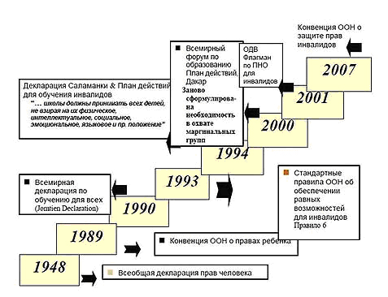
В 2007 году принята Конвенция ООН о защите прав инвалидов, являющаяся 1-ой конвенцией о правах человека в 21ом веке. Конвенция включает статью по системе инклюзивного обучения (статья 24): «Страны-участницы признают право инвалидов на образование. Осознавая это право без дискриминации на основе равных возможностей, страны-участницы обязуются применять инклюзивное образование на всех уровнях и в течение всей жизни.» . 117 государств уже подписали эту Конвенцию и 7 уже ее ратифицировали.
Образование рассматривается как средство и основа расширения прав человека, т.е. каждый человек имеет право на образовании, в образовании и способен расширить свои права через образование (таблица 2). Доказано, что образование положительно влияет на экономическое развитие как на индивидуальном, так и на социальном уровнях. Образование также имеет возможность влиять на социальное развитие через, например, улучшение состояния здоровья. Образование рассматривается как центральный процесс на пути строительства социального капитала и социального единства.

Таблица 2
Право на образование, в образовании и через образование
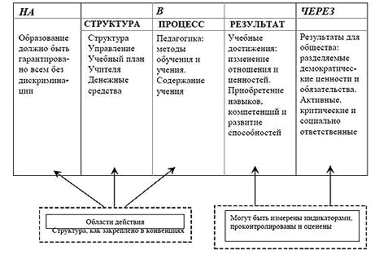
Для достижения целей инклюзивного образования ЮНЕСКО разработана программу Flagship, задачами которой являются:
— Установление открытых партнерских отношений
— Определение четких целей и задач
— Определение, оказание содействия и осуществление деятельности в поддержку этих целей
— Содействие мониторингу ОДВ (напр. ОГМ)

Партнерами программы Flagship являются:
— МАР;
— местные и международные организации инвалидов;
— Юнисеф;
— Международный банк;
— ВОЗ;
— МОТ;
— Юнеско;
— университеты Финляндии;
— независимые эксперты.

Программа Flagship предполагает:
— борьбу с дискриминацией и устранение барьеров на пути к учению и участию;
— продвижение более широкого понятия образования, с тем чтобы включить в него жизненно важные навыки и учение на протяжении всей жизни;
— фокусирование денежных средств и деятельности на нуждах инвалидов на пути к достижению целей ОДВ.

Стратегическими направлениями развития инклюзивного образования являются:
— Развитие инклюзивной политики в сфере образования.
— Планомерное развитие сотрудничества и совместных инициатив.
— Создание Интернет — форума Знаний.
— Выпуск статистических данных и показателей.
— Развитие образования учителей.

Программа международной деятельности ЮНЕСКО по развитию инклюзивного образования включает в себя:
— Разработку нормативных документов по инклюзии.
— Разработку гибких учебных планов.
— Сотрудничество с Международным бюро просвещения (МБП) в организации международной конференции по образованию.
— Проведение региональных встреч по программе Flagship.
— Встречи за круглым столом с докладчиком ООН по праву на образование (Май 2007)
— Совместный меморандум МОТ и ВТО по общественным организациям реабилитации инвалидов
— Поддержку региональных конференций и учебных семинаров
— Распространение публикаций ЮНЕСКО
— Сотрудничество с Активной образовательной сетью (EENET) при подготовке публикаций, налаживание связей
— Взаимодействие с Межведомственной сетью по образованию в чрезвычайных ситуациях (INEE) в проекте «Реконструкция ради инклюзии”
Инициирован Интернет-форум Знаний, являющийся независимой платформой, где можно поделиться информацией, материалами, опытом. На форуме размещаются публикации новостей по текущим вопросам, ссылки на существующие информационные ресурсы и базы данных, материалы, разработанные и присланные партнерами, опыт стран-партнеров (www.inclusionflagship.net).
Основные идеи инклюзивного образования заключаются в следующем:
— это экономически разумно;
— нет готовых рецептов, подходящих всем, все зависит от ситуации;
— мы говорим о включении ВСЕХ;
— есть хороший опыт, но его должно быть больше;
— ничего не происходит за ночь – осуществлять задуманное, последовательно продвигаясь вперед;
— мы не достигнем целей ОДВ, если будем продолжать действовать по старинке;
— образование является не услугой, а правом.

